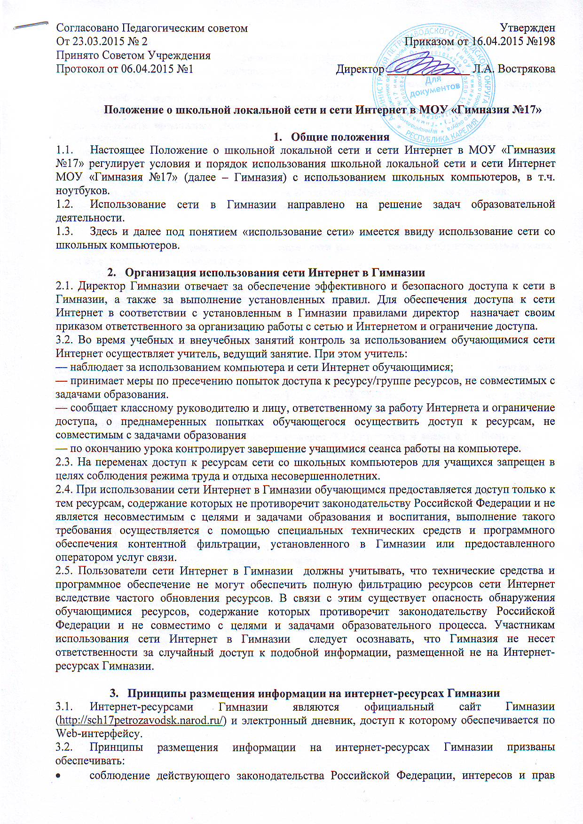  Согласовано Педагогическим советом  От 23.03.2015 № 2  Принято Советом Учреждения  Протокол от 06.04.2015 №1 | Утвержден  Приказом от 16.04.2015 №198  Директор ______________ Л.А. Вострякова




Положение о школьной локальной сети и сети Интернет в МОУ «Гимназия №17»
«


- Общие положения
  - Настоящее Положение о школьной локальной сети и сети Интернет в МОУ «Гимназия №17» регулирует условия и порядок использования школьной локальной сети и сети Интернет МОУ «Гимназия №17» (далее – Гимназия) с использованием школьных компьютеров, в т.ч. ноутбуков.
  - Использование сети в Гимназии направлено на решение задач образовательной деятельности.
  - Здесь и далее под понятием «использование сети» имеется ввиду использование сети со школьных компьютеров.

- Организация использования сети Интернет в Гимназии
2.1. Директор Гимназии отвечает за обеспечение эффективного и безопасного доступа к сети в Гимназии, а также за выполнение установленных правил. Для обеспечения доступа к сети Интернет в соответствии с установленным в Гимназии правилами директор назначает своим приказом ответственного за организацию работы с сетью и Интернетом и ограничение доступа.
3.2. Во время учебных и внеучебных занятий контроль за использованием обучающимися сети Интернет осуществляет учитель, ведущий занятие. При этом учитель:
— наблюдает за использованием компьютера и сети Интернет обучающимися;
— принимает меры по пресечению попыток доступа к ресурсу/группе ресурсов, не совместимых с задачами образования.
— сообщает классному руководителю и лицу, ответственному за работу Интернета и ограничение доступа, о преднамеренных попытках обучающегося осуществить доступ к ресурсам, не совместимым с задачами образования
— по окончанию урока контролирует завершение учащимися сеанса работы на компьютере.
2.3. На переменах доступ к ресурсам сети со школьных компьютеров для учащихся запрещен в целях соблюдения режима труда и отдыха несовершеннолетних.
2.4. При использовании сети Интернет в Гимназии обучающимся предоставляется доступ только к тем ресурсам, содержание которых не противоречит законодательству Российской Федерации и не является несовместимым с целями и задачами образования и воспитания, выполнение такого требования осуществляется с помощью специальных технических средств и программного обеспечения контентной фильтрации, установленного в Гимназии или предоставленного оператором услуг связи.
2.5. Пользователи сети Интернет в Гимназии должны учитывать, что технические средства и программное обеспечение не могут обеспечить полную фильтрацию ресурсов сети Интернет вследствие частого обновления ресурсов. В связи с этим существует опасность обнаружения обучающимися ресурсов, содержание которых противоречит законодательству Российской Федерации и не совместимо с целями и задачами образовательного процесса. Участникам использования сети Интернет в Гимназии следует осознавать, что Гимназия не несет ответственности за случайный доступ к подобной информации, размещенной не на Интернет-ресурсах Гимназии.

- Принципы размещения информации на интернет-ресурсах Гимназии
  - Интернет-ресурсами Гимназии являются официальный сайт Гимназии (http://sch17petrozavodsk.narod.ru/) и электронный дневник, доступ к которому обеспечивается по Web-интерфейсу.
  - Принципы размещения информации на интернет-ресурсах Гимназии призваны обеспечивать:
- соблюдение действующего законодательства Российской Федерации, интересов и прав граждан;
- защиту персональных данных обучающихся, их родителей, сотрудников ОУ;
- достоверность и корректность размещенной информации.
  - Персональные данные обучающихся могут размещаться на Интернет-ресурсах, создаваемых Гимназией, только с письменного согласия родителей или иных законных представителей обучающихся и только в целях образования.
  - При получении согласия на размещение персональных данных представитель Гимназии обязан разъяснить возможные риски и последствия их опубликования. Гимназия не несет ответственности за такие последствия, если предварительно было получено письменное согласие лица (его законного представителя) на опубликование персональных данных.
  - При содействии лица, ответственного за организацию в Гимназии работы сети Интернет и ограничение доступа, педагоги, сотрудники и обучающиеся вправе:
— размещать собственную информацию в сети Интернет на Интернет-ресурсах Гимназии;
— иметь доступ к электронной почте Гимназии.

- Правила работы обучающихся с сетью Интернет
  - Обучающийся получает доступ к ресурсам сети Интернет только в образовательных целях и только в присутствии педагога и с его разрешения.
  - Обучающемуся запрещается:
обращаться к ресурсам, содержание и тематика которых не допустимы для несовершеннолетних и/или нарушают законодательство Российской Федерации (эротика, порнография, пропаганда насилия, терроризма, политического или религиозного экстремизма, национальной, расовой и т.п. розни, иные ресурсы схожей направленности);
осуществлять любые сделки через Интернет;
осуществлять загрузки файлов на компьютер Гимназии без специального разрешения;
распространять оскорбительную, не соответствующую действительности, порочащую других лиц информацию, угрозы.
  - При случайном обнаружении ресурса, содержание которого не совместимо с целями образовательного процесса, обучающийся обязан незамедлительно сообщить об этом преподавателю, проводящему занятие.
  - Педагог обязан зафиксировать интернет-адрес (URL) ресурса и время его обнаружения и сообщить об этом лицу, ответственному за работу Интернета и ограничение доступа.
  - Ответственный обязан:
принять информацию от педагога;
направить информацию о некатегоризированном ресурсе оператору технических средств и программного обеспечения технического ограничения доступа к информации (в течение суток);
в случае явного нарушения обнаруженным ресурсом законодательства Российской Федерации - сообщить о нем по специальной «горячей линии» для принятия мер в соответствии с законодательством Российской Федерации (в течение суток).
  - Передаваемая информация должна содержать:
интернет-адрес (URL) ресурса;
сообщение о тематике ресурса, предположения о нарушении ресурсом законодательства Российской Федерации либо его несовместимости с задачами образовательного процесса;
дату и время обнаружения;
информацию об установленных в Гимназии технических средствах технического ограничения доступа к информации.

